MEB
ÖZEL EĞİTİM REHBERLİK ve
DANIŞMA HİZMETLERİ GENEL MÜDÜRLÜĞÜ

BEP DOSYASI

……./…….. Eğitim-Öğretim Yılı

Öğrencinin
Adı Soyadı
Sınıfı

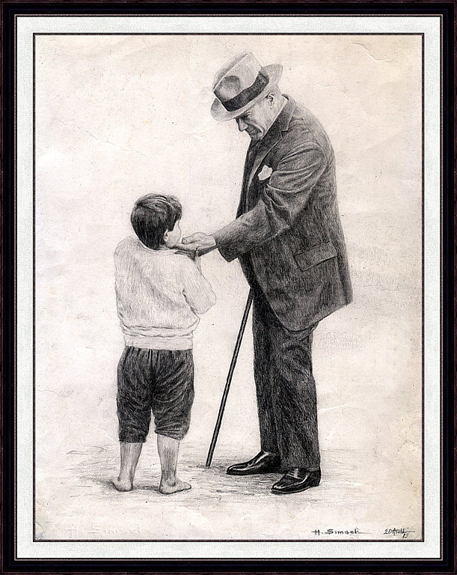

Eğitimde feda edilecek fert yoktur.
K.ATATÜRK

T.C
……………….Kaymakamlığı/ Valiliği
Milli Eğitim Müdürlüğü

……………………………………… Okulu/Lisesi

BİREYSELLEŞTİRİLMİŞ EĞİTİM PROGRAMI DOSYASI

ÖĞRENCİNİN
Adı Soyadı |  |  |  |  | Doğum Tarihi |  |  | FOTOĞRAF
Cinsiyeti |  |  |  |  | Numarası
Ev Adresi |  |  |  |  | Ev Telefonu
Kaynaştırma Kararına Esas Olan Yetersizlik Türü
 | Adı Soyadı |  | Adresi |  |  |  | İş Telefonu |  | Cep telefonu
Anne

Baba

Diğer Kişi*

Birim Başkanı

BEP GELİŞTİRME BİRİMİNE ULAŞAN BİLGİLER
 | Tarih/Sayı | Açıklama
Eğitsel Değerlendirme İsteği Formu**

Yerleştirme Raporu***

Daha Önceden Alınmış Kaynaştırma Kararı (Varsa)

* Öğrenci anne-baba dışında biriyle kalıyorsa.
** Eğitsel Değerlendirme İsteği Formu: Rehberlik Araştırma Merkezi’ne incelenmek üzere gönderilecek öğrenci ile ilgili okul tarafından düzenlenen rapordur.
*** Yerleştirme Raporu: İl/İlçe Özel Eğitim Hizmetleri Kurulunca alınan yerleştirme raporudur.

BEP GELİŞTİRME BİRİMİ ÜYELERİ
GÖREVİ/ KONUMU | ADI SOYADI
Birim Başkanı (Birim başkanı Okul Müdürü yada görevlendireceği Müdür Yardımcısıdır)
Özel Eğitim Gerektiren Birey
Aile
Öğretmenler*

Rehber Öğretmen- Psikolojik Danışman
RAM Temsilcisi (Varsa)
Gezerek Özel Eğitim Görevi Verilen Öğretmen (Varsa)

AÇIKLAMALAR

* Öğrencinin dersine giren tüm öğretmenler BEP Biriminin üyesidir. Öğrencinin performansı belirlendikten sonra hangi derslerden Bireyselleştirilmiş Eğitim Planı yapılması gerektiği BEP toplantısında BEP Birimince karara bağlanmalıdır.

*Öğrencinin ihtiyaç duyduğu derslerden BEP Planı hazırlanır.

*BEP Dosyasının saklanmasından BEP Ekibi Başkanı ve Sınıf/Sınıf Rehber Öğretmeninin sorumludur.

*Öğrencinin dersine giren tüm öğretmenler, alanı (dersi) ile ilgili performans almalıdır. Bu dosyadaki “Eğitsel Performans Formu” fotokopi ile çoğaltılarak öğrencinin dersine giren öğretmenlere verilmeli, form doldurulduktan sonra bir nüshası bu dosyada saklanmak üzere dosyada sorumlu kişiye teslim edilmelidir.

*Bireyselleştirilmiş Eğitim Planı düzenlenmesine karar verilen derslerle ilgili düzenlenen “Bireyselleştirilmiş Eğitim Programı Formu” fotokopi ile çoğaltılarak ilgili ders öğretmenlerine verilmeli, form doldurulduktan sonra bir nüshası bu dosyada saklanmak üzere dosyada sorumlu kişiye teslim edilmelidir.

Öğrencinin yer değiştirmelerinde BEP dosyasını öğrencinin nakil gittiği okul/kuruma gönderin. Kurumda dosyanın bir özetini bulundurun.

ÖĞRENCİ TANIMA KARTI
ADI SOYADI
NUMARASI
 | ANNESİNİN | BABASININ
ADI SOYADI
ÖĞRENİM DÜZEYİ
ÖZ MÜ - ÜVEY Mİ?
MESLEĞİ- AYLIK GELİRİ
SAĞ MI?
EV TELEFONU
İŞ TELEFONU
CEP TELEFONU
KARDEŞ SAYISI
EVDE KENDİ ODASI VAR MI?
YETERSİZLİĞİNE YÖNELİK DESTEK EĞİTİMİ ALIYOR MU?
SINIF TEKRARI VAR MI? HANGİ SINIFTA?
OKUL DEĞİŞİKLİĞİ VARSA NEDENİ NEDİR?
GEÇİRDİĞİ HASTALIKLAR
YETERSİZLİĞİNE YÖNELİK KULLANDIĞI CİHAZ, PROTEZ, ORTEZ
ÖĞRETMENİN BİLMESİ GEREKLİ ÖZEL BİLGİLER (alerji, sürekli kullandığı ilaç, terleme, epilepsi, korku, altını ıslatma v.b)

İLK BEP TOPLANTISI
ÖĞRENCİNİN
Adı Soyadı |  |  |  | Toplantı Tarihi
Doğum Tarihi |  | Cinsiyeti |  | BEP’in Tamamlanacağı Tarih*
Sınıfı |  | Numarası
ALINAN KARARLAR** |  |  | BEP TOPLANTISINA KATILANLAR
1. |  |  |  |  |  | Adı Soyadı | İmza
 |  |  | Öğrenci
 |  |  | Anne/baba
 |  |  | Sınıf /Sınıf Rehber Öğretmeni
 |  |  | Özel Eğitim Öğrtm.(Varsa)
 |  |  | Rehber öğretmen
 |  |  | BEP Geliştirme Birim Bşk.
 |  |  | Öğretmen/ Branşı
 |  |  | Diğer Katılımcılar***
 |  |  | Öğrencinin Gelişimi İle İlgili Aile Hangi Sıklıkla Bilgilendirilecek?
 |  |  | 4 Haftada Bir ( ) |  | 6 Haftada Bir ( )
 |  |  | 8 Haftada Bir ( ) |  | 12 Haftada Bir ( )
 |  |  | (AİLE ÇOCUĞUN GELİŞİMİ İLE İLGİLİ BEKLENMEDİK DURUMLARDA DA BİLGİLENDİRİLİR)
 |  |  | * Aile çocuğun gelişimi ile hangi yolla bilgilendirilecek?
Bir Sonraki BEP Toplantı Tarihi: |  | …./…./…….. | Yazılı ( ) |  | Öğretmen/Veli Toplantısı ( )
 |  |  | Diğer :
* Öğrenci ile ilgili hazırlanacak BEP’in dönemlik ya da yıllık düzenlenmesine bağlı olarak BEP tamamlanma tarihi belirlenmelidir.
** İlk BEP toplantısında BEP toplantılarının hangi sıklıkla yapılacağı karara bağlanmalıdır. Bir sonraki BEP gündemi karar olarak alınabilir.
*** Toplantıya (varsa) öğrencinin dersine daha önce girmiş olan öğretmenler çağrılabilir. Öğrencinin gelişimi ile ilgili diğer kurum ve kuruluşlardan bilgisine başvurmak amacıyla uzman kişiler kurula davet edilebilir.

BEP TOPLANTISI
ÖĞRENCİNİN
Adı Soyadı |  |  |  |  |  | Toplantı Tarihi
Doğum Tarihi |  |  | Cinsiyeti |  |  | Toplantı No
Sınıfı |  |  | Numarası
GÜNDEM |  |  |  |  | BEP TOPLANTISINA KATILANLAR
1. |  |  |  |  |  | Adı Soyadı | İmza
 |  |  |  |  | Öğrenci
 |  |  |  |  | Anne/baba
 |  |  |  |  | Sınıf /Sınıf Rehber Öğretmeni
 |  |  |  |  | Özel Eğitim Öğrtm. (Varsa)
 |  |  |  |  | Rehber öğretmen
 |  |  |  |  | BEP Geliştirme Birim Başkanı
 |  |  |  |  | Diğer Katılımcılar *
ALINAN KARARLAR |  |  |  |  | Görevi/ Branşı
1.
Bir Sonraki BEP Toplantı Tarihi |  | …../…./……..
* Toplantıya (varsa) öğrencinin daha önceki yıllar dersine giren diğer öğretmenler çağrılabilir. Öğrencinin gelişimi ile ilgili diğer kurum ve kuruluşlardan bilgisine başvurmak amacıyla uzman kişiler kurula davet edilebilir.

Öğrencinin Adı Soyadı:………………………………………..
EĞİTSEL PERFORMANS*
Öğretmen alanı (dersi) ile ilgili yıllık ders programını dikkate alarak, öğrencinin yapabildiği kazanımları tespit etmek, yıl içerisinde kazandırılması gereken kazanımları belirlemek amacıyla bu formu doldurmalıdır.
Öğrencinin yeterlilikleri, gelişim özellikleri, öncelikli ihtiyaçları, engeli, sınıfı v.b etmenler dikkate alınarak, hangi alanlarda ( derslerde) BEP Planı hazırlanacağına BEP Birimi karar vermelidir. Ancak BEP Planları hazırlanmasına ihtiyaç duyulmayan alanlarda (derslerde) görev alan öğretmenler BEP Toplantılarına katılarak öğrencinin güçlü yanları ve yapılabilecekler konusunda BEP Geliştirme Birimini bilgilendirmelidir.
*Öğrencinin performansını belirlemeye yönelik yapılacak çalışmalar ve izlenecek yollar Kılavuz Kitapta örnekleri ile anlatılmıştır.

Düzenleyen: İmza: Tarih:

